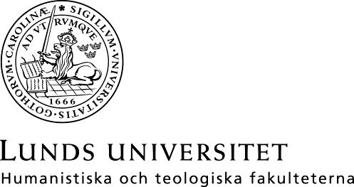

Språk- och litteraturcentrum
Filmvetensk ap
Kurslitteratur för FIVK01 Filmvetenskap, kandidatkurs 1–30 hp, vt 2021 (Fastställd i Sektionsstyrelse 2, SOL-Centrum, 8 dec 2020)
Delkurs 2: Filmhistorisk fördjupningskurs, 7,5 hp

Gerstner, David A. & Staiger, Janet (red.) (2003). Authorship and Film. New
York: Routledge (308 s.)
Grant, Barry Keith (red.) (2008). Auteurs and Authorship: A Film Reader.
Malden, Mass.: Blackwell Pub. (322 s.)
Skakov, Nariman (2012). The Cinema of Tarkovsky: Labyrinths of Space and
Time. London: I.B. Tauris (262 s.)
Tarkovskij, Andrej (2009). Den förseglade tiden: Reflektioner kring filmkonstens etiska och estetiska grunder. Umeå: Atrium (256 s.)

Egenvald litteratur motsvarande åtminstone 150 sidor tillkommer.

Resurslitteratur:

Gocsik, Karen, Barsam, Richard & Monahan, Dave (2013 eller senare), Writing about Movies, tredje upplagan. New York & London: Norton

Hayward, Susan (2006 eller senare), Cinema Studies: The Key Concepts, London: Routledge. Tillgänglig via LUBSearch.

Kuhn, Annette & Westwell, Guy (2012), A Dictionary of Film Studies. Oxford: Oxford University Press. Tillgänglig via LUBSearch.

The Routledge Encyclopedia of Film Theory (2014), Branigan, Edward &
Buckland, Warren. London & New York: Routledge. Tillgänglig via LUBSearch.

